Chapitre IV : Croissance bactérienne

Chez les organismes pluricellulaires, la croissance est définit par l’augmentation coordonnée des constituants cellulaires, se traduisant par une augmentation de la taille ou de la masse.
Par contre chez les microorganismes unicellulaires, elle se manifeste par l’augmentation du nombre (multiplication suite à des divisions binaires ou scissiparité) (Fig. 1). Donc la croissance bactérienne correspond à l’accroissement du nombre de bactéries.
D’autres mécanismes de division existent chez des bactéries particulières, comme le bourgeonnement (chez les cyanobactéries) et la fragmentation (chez les bactéries filamenteuses).
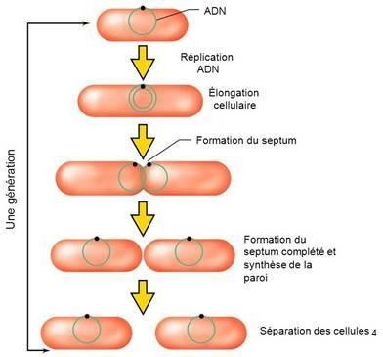
Figure 1 : Division cellulaire par scissiparité

Mesure de la croissance
La mesure de la croissance bactérienne peut se faire grâce au dénombrement cellulaire ou à la mesure de la biomasse ; les deux valeurs, nombre et biomasse progressent de façon parallèle. On peut mesurer aussi l’activité cellulaire

Mesure du nombre de cellule
Dénombrement direct de cellules sous microscope
Les cellules de taille grande peuvent être dénombrées au microscope grâce à un hématimètre (cellule de Thoma, Malassez, …etc). C’est une lame porte-objet dont l’une des faces est creusée d’une cavité de profondeur connue (0,1-0 ,2 mm) et dont le fond porte des quadrillages. La suspension microbienne est placée dans cette cuvette puis recouverte d’une lamelle. Ensuite, les cellules sont comptées au microscope.
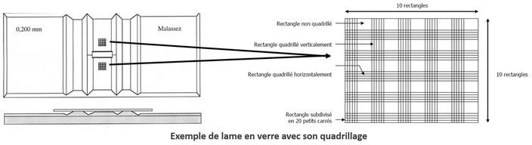
Pour les bactéries (petites tailles), le dénombrement peut se faire grâce à la cellule de Petrof-Hausser dont la profondeur de la cuvette est dix fois plus faible que l’hématimètre (Fig.2).
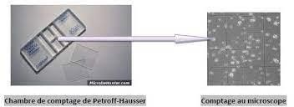

Figure 2 : Cellule Petroff-Hausser

-Compteur de particules
Cet appareil réalise automatiquement le dénombrement des particules ou cellules en suspension dans une solution, grâce aux modifications de résistances électriques qu’elles provoquent à leur passage à travers un orifice calibré. Lorsqu’une cellule traverse un micro-orifice, deux électrodes placées de part et d’autre de l’orifice et reliées à un générateur de courant électrique, enregistre une variation électronique qui est détectée par un compteur. Ce compteur présente l’inconvénient de compter les cellules ainsi que les autres particules inertes de même taille.
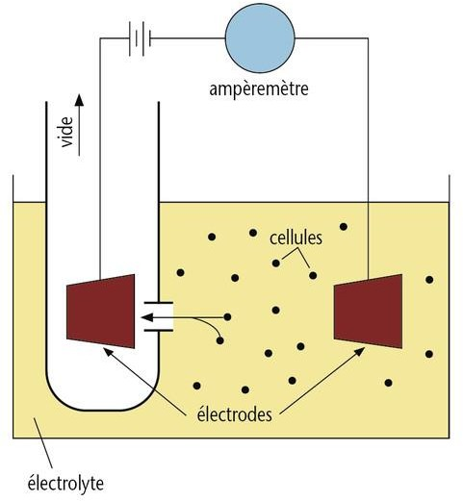

-Épifluorescence
La technique de l'épifluorescence implique l'application d'une coloration par un fluorochrome (ex : acridine orange) qui se fixe sur l'ADN donnant ainsi une fluorescence sous la lumière ultra-violette. La couleur verte reflète les cellules vivantes alors que la couleur rouge reflète les cellules mortes (ADN dénaturé). Cependant, la cellule vivante en pleine réplication subit une dénaturation de son ADN ce qui reflète une couleur rouge et rentre en confusion avec les cellules mortes.

-Dénombrement après culture
Plusieurs procédés sont suivis pour ce genre de dénombrement de cellules. Ces méthodes de culture ne comptent que les cellules vivantes et capables de se reproduire. Les deux techniques habituellement utilisées sont celle de l’étalement en surface et celle de l’étalement en profondeur. Dans les deux méthodes, un échantillon dilué de bactéries ou d’autres microorganismes est étalé sur une surface solide. Chaque micro-organisme ou groupe de micro-organismes se développe en une colonie distincte (Fig.3).
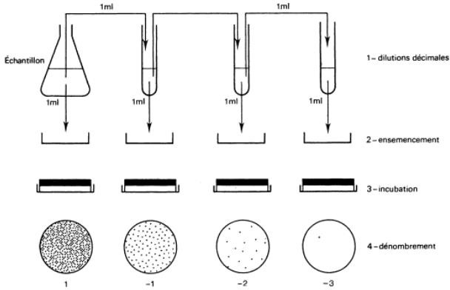

Figure 3 : Dénombrement des bactéries par ta méthode des dilutions

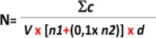
Le nombre total de bactéries est calculé par le nombre d'UFC multiplié par le volume ensemencé et l'ensemble est divisé par la dilution dans laquelle le nombre d'UFC est calculé. Cependant, la rigueur oblige d'ensemencer deux boites par dilution et le nombre est calculé selon la formule de la moyenne pondérée.

N : nombre de microorganismes/ml de suspension
Σc : la somme des colonies comptées sur toutes les boîtes retenues de 2 dilutions successives (les boites retenues doivent avoir entre 15 et 300 CFU).
V : le volume de l'inoculum ensemencé en ml. (Généralement 1 ml)
n1 : le nombre de boîtes retenues à la première dilution
n2 : le nombre de boîtes retenues à la deuxième dilution
d : la dilution correspondant à la première dilution retenue

-Technique de filtration sur membrane : cette méthode retient les bactéries d'échantillons aqueux sur une membrane filtrante. Le filtre est ensuite déposé sur un milieu gélosé (fig. 4) et incubé jusqu’à ce que chaque cellule forme une colonie séparée. Le nombre de colonies comptées donne le nombre de micro-organismes dans l’échantillon filtré. Un milieu spécial permet de sélectionner des micro-organismes particuliers. Cette technique est particulièrement utile à vérifier la pureté de l’eau.

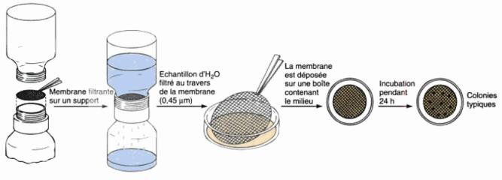

Figure 4 : Procédé de filtration sur membrane

-Mesure de la masse
Afin de mesurer la biomasse bactérienne, les bactéries sont récupérées soit par centrifugation ou par filtration (1-5 μm). Après un lavage à l’aide d’un tampon approprié (ex: 0,9% NaCl), le culot ou le filtrat est séché à 100-110°C puis pesé après refroidissement. Cette technique est peu précise car il n’y a pas de distinction entre les cellules mortes et celles vivantes.

-Mesure du trouble
La mesure du trouble ou de turbidité bactérienne est une méthode optique de référence. Le principe repose sur la dispersion de la lumière incidente par l'échantillon. L'absorbance (A) est proportionnelle à la concentration de l'échantillon.
La mesure du trouble est une technique simple, rapide et facile. Cependant, et comme le principe est basé sur l'absorption de la lumière, les milieux colorés ne sont pas pratiques pour une telle mesure. De plus, cette technique ne distingue pas les cellules vivantes de celles mortes.

Mesure indirecte de l’activité cellulaire
L’activité cellulaire peut être mesurée selon plusieurs procédés :
- Mesure de la consommation d’un substrat présent dans le milieu, comme l’oxygène, une source de carbone, d’azote ou d’un élément spécifique de croissance.
- Mesure des produits d’excrétions, notamment le dosage du CO2.
- Mesure des variations physico-chimiques, comme la variation du pH du milieu suite à son acidification, le potentiel d’oxydo- réduction qui peut être évalué grâce à des indicateurs redox colorés.
- Mesure de la chaleur dégagée suite aux réactions de dégradation de substrats énergétiques.

Les paramètres de croissance
Ces paramètres sont appelés aussi constantes de croissance. Il s’agit de : temps de génération (G), nombre de génération (n) et taux de croissance (μ).
A partir d'une unique cellule, le cycle cellulaire donne naissance à deux cellules filles qui vont chacune donner à leur tour deux autres cellules et ainsi de suite, selon une progression géométrique : 1 cellule ---> 2 cellules ---> 4 cellules ---> 8 cellules ---> 16 cellules ---> 32 cellules …

- Temps de génération (G)
Le temps de génération (G) est le temps nécessaire à une bactérie pour se diviser. Il est calculé comme suit : G = t/n avec t : temps en minute et n : nombre de divisions. Par exemple, le temps de génération de E. coli est 20 minutes (60 mn/ 3divisions).
G = t/n, t : temps en minutes, n : le nombre de division.
- Taux de croissance (µ)
Le taux de croissance (μ) est défini par le nombre de divisions par unité de temps (en heure). Il est calculé comme suit : μ = n/t avec n : nombre de divisions et t = temps connu en heure. De ce fait, le taux de croissance d'E. coli : μ = (3/1) = 3.

- Paramètres physico-chimiques
La croissance bactérienne est influencée par les mêmes paramètres physico-chimiques qui influencent la nutrition. Parmi ces paramètres, on cite la température, le pH, l'oxygène, l'activité de l'eau, la nature du substrat...etc.

Courbe de croissance (culture discontinue)=Courbe de croissance dans un système fermé

Une culture en "batch" ou discontinue est la culture des micro-organismes dans un système fermé (milieu liquide ou solide contenant une quantité définie en nutriments). La courbe résultante est constituée de 4 phases essentielles à savoir; la phase de latence, phase exponentielle, phase stationnaire et phase de déclin (Figure 5).
La courbe de croissance est obtenue en traçant l’évolution du nombre de cellules ou de biomasse en fonction du temps. Cette évolution est la vitesse volumique de croissance par unité de temps, X= f(t) (Fig.5).
Figure 5 : Courbe de croissance dans un système fermé (non renouvelé)

Phase de latence
La phase de latence (Figure 5) est caractérisée par un taux de croissance nul (μ = 0). C'est une phase nécessaire à la bactérie pour s'adaptation à son nouveau milieu (nouvelles conditions). Pendant cette phase, les cellules synthétisent de nouveaux composants cellulaires préparant la bactérie pour entamer le processus de la division cellulaire. A la fin de cette phase, le taux de croissance devient positif; certains auteurs l’appellent phase d'accélération. La durée de la phase de latence varie selon les micro-organismes, leur âge et la nature du milieu. Dans certains cas, cette phase peut être très courte ou même absente.

Phase exponentielle
Elle débute par une phase d’accélération (fin de la phase de latence) durant laquelle le nombre de bactéries augmente. Elle est suivie par une période exponentielle de croissance. Pendant cette phase chaque organisme se divise à un moment légèrement différent pour donner une allure constante. La population est presque uniforme en termes de propriétés physiologiques. Le taux de croissance (µ) est maximal. Les paramètres physico-chimiques (pH, température, la nature et la concentration des aliments…etc.) influent sur l’allure de la phase exponentielle et la vitesse spécifique de croissance.

L'expression mathématique de la croissance des populations se reproduisant par scissiparité est Nt = N0. 2^{n} où No est le nombre de cellules de la population initiale et le Nt correspond au nombre de cellules de la population après n générations à l'instant t.

NB : A la fin de la phase exponentielle, le taux de croissance diminue. Cette phase est appelée phase de décélération.

Phase stationnaire
La phase stationnaire débute par une période de décélération (ralentissement) pendant laquelle diminue la vitesse de division cellulaire. Pendant cette phase le taux de croissance devient nul (μ = 0).
La division cellulaire ne s’est pas arrêtée, mais le taux de mortalité cellulaire est égal au taux de cellules en division. Ce qui correspond à un équilibre entre le nombre de nouvelles cellules provenant d’une division cellulaire et le nombre de cellules qui disparaissent par autolyse donc, le nombre total de micro-organismes viables demeure constant et donc le taux de croissance est nul (μ =0).

Phase de déclin

Lors de la phase de déclin, appelée également phase de mortalité, (Figure 5), les bactéries perdent irréversiblement leur capacité à se reproduire et les cellules meurent à un rythme exponentiel. Le taux de croissance dans cette phase est inferieure à 0 (μ < 0) un taux de croissance (µ) négatif. Ceci est dû en grande partie à l’épuisement des nutriments du milieu de culture et à l’accumulation des déchets parfois toxiques pour les microorganismes.

Autres modes de croissance
Phénomène de diauxie
Le phénomène de diauxie, est une croissance qui se traduit par une courbe bi phasique. Cette croissance est observée lorsqu’on utilise un milieu synthétique contenant deux sources de carbone. Dans un milieu contenant du glucose et du lactose, les bactéries vont utiliser en premier le glucose grâce à des enzymes constitutives. La dégradation du lactose est sous la dépendance d'enzymes inductibles dont l'induction est réprimée en présence de glucose. Lorsque le glucose est consommé, les bactéries utiliseront le lactose et initieront une nouvelle phase de croissance exponentielle après un temps de latence adaptatif (Figure 6).

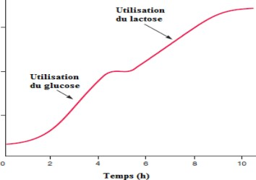
Figure 6 : Phénomène de diauxie chez les bactéries cultivées en
présence du glucose et du lactose comme source de carbone

4. Culture continue
Il est possible de cultiver des micro-organismes dans un système ouvert dans lequel les conditions de culture sont gardées constantes par l’apport continu de nutriments et l'élimination régulière des déchets. Ces conditions sont réalisées en laboratoire dans des systèmes de culture continue où une population microbienne peut être maintenue longtemps en phase exponentielle de croissance et à une concentration constante de la biomasse. On utilise généralement deux types de système de culture continue : les chémostats et les turbidostats.

